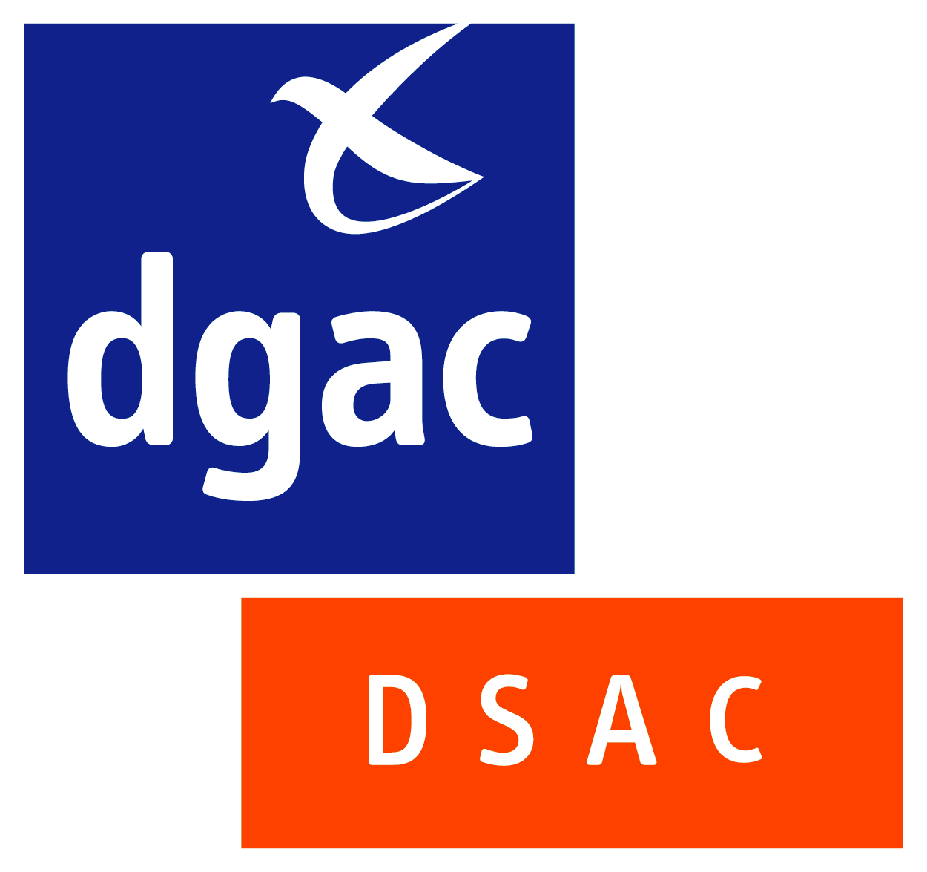

DEMANDE DE RENOUVELLEMENT

D’UN LAISSEZ-PASSER (LP) EASA « ex-CDNR »

L’original de la présente demande (2 pages) est à adresser au bureau local d’OSAC chargé des opérations de renouvellement.

CE FORMULAIRE CONCERNE UNIQUEMENT LES AERONEFS DEJA TITULAIRES D’UN LP EASA « ex-CDNR »

1. Aéronef :
Avion Hélicoptère Planeur Ballon
Constructeur : Modèle :
N° de série : Immatriculation: F-

2. Laissez-passer à renouveler :
Référence : Date d’expiration :

3. Propriétaire (inscrit au Certificat d’Immatriculation) :
(Rappel : le propriétaire sera la titulaire du laissez-passer et, à ce titre, responsable du respect des conditions et limitations associées)
Nom, prénom :
Adresse :

4. Visite de renouvellement :
Lieu proposé :
Date(s) souhaitée(s) :

Note : Il y a un délai incompressible entre la visite de renouvellement par OSAC et la réception par le demandeur du LP renouvelé (rédaction du rapport de visite, transmission du dossier à la DGAC , rédaction et signature du LP par la DGAC). Il appartient au demandeur d’adresser sa demande avec un préavis suffisant afin de pouvoir convenir avec le niveau local d’OSAC d’une date de visite compatible avec ce délai, afin de permettre un recouvrement des validités de l’ancien et du nouveau LP. La visite de renouvellement peut être anticipée jusqu’à 2 mois avant l’expiration du LP.

5. Régime d’entretien de l’aéronef (joindre la déclaration d’entretien) :
Cadre agréé Personne(s) reconnue(s) compétente(s) Autre

6. Redevances :
(Dues en application de l’article 12 de l’arrêté du 28 décembre 2005 à sa dernière évolution relatif aux redevances pour services rendus par l’Etat pour la sécurité et la sûreté de l’aviation civile)
a/ Redevance d’émission du LP par la DGAC (50 €), payable auprès de la DGAC
- via le site redevances de la DGAC à l’adresse suivante :
http://redevances.dcs.aviation-civile.gouv.fr/boutique/produit.asp?produit_id=10802
- par chèque à l’ordre du Régisseur de recettes de la DGAC à envoyer à l’adresse suivante :
DGAC – 50, rue Henry Farman – 75720 PARIS Cedex 15
Le paiement de cette redevance est un pré-requis pour la délivrance du LP. Une attestation de paiement de la redevance de 50 euros doit être jointe à la présente demande.

b/ Redevance de visite de renouvellement, payable auprès d’OSAC en même temps que les éventuels frais de déplacement associés.

Cette redevance fera l’objet d’une facture émise par OSAC.

J’atteste avoir pris connaissance des dispositions ci-dessus relatives aux redevances dues à OSAC et m’engage à les acquitter.

7. Signataire de la présente demande :
Propriétaire (identifié au § 3 ci-dessus)
Personne dûment mandatée par le propriétaire. Nom, prénom :

Lieu et date :
Signature du propriétaire
ou d'une personne dûment mandatée :

Document(s) joint(s) :

Mandat(s) du (des) propriétaire(s) autorisant le signataire de ce formulaire à faire la demande en son nom.

Copie du Certificat d’Immatriculation.

Copie de la déclaration d’entretien

Récépissé de paiement de la redevance de 50 euros due à la DGAC

Cadre réservé à l’administration

L’inspecteur confirme l’exactitude des informations contenues dans la présente demande.

Le nouveau Laissez-Passer (signé mais non daté) doit être adressé au bureau OSAC local aux coordonnées suivantes :

Adresse : OSAC

Tél / fax : /

Courriel :

A le Nom de l’inspecteur :
(Cachet et signature)

NOTA : Ce formulaire, accompagné du récépissé de paiement de la redevance DGAC fourni par le demandeur, est à adresser à DSAC/NO/NAV aux coordonnées suivantes :
- par fax au 01 58 09 43 47 ou
- par courriel : dsac-nav@aviation-civile.gouv.fr

